课题：城镇内部空间结构和城镇化分析

拓展练习

（2016•海南卷）职位平衡是指城市在规模合理的范围内所提供的就业岗位数量与该范围内居民中的就业人口数量大致相等，且大部分有工作的居民可以就近工作。通常用职住比来评价一个地区的职住平衡状况，计算公式为：职住比=就业岗位数量/居民中的就业人口数量。下图是2015年北京环线之间职住比分布图。据此完成1—3题。

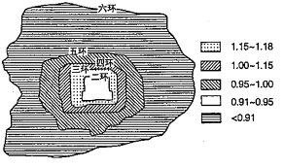

1．相比较而言，北京职住最为平衡的区域在

A．二环与三环之间 B．三环与四环之间

C．四环与五环之间 D．五环与六环之间

2．20世纪80年代以来，北京环线间职住比差异逐渐加大，导致就业人群的

A．平均居住成本上升 B．平均出勤距离增加

C．平均经济收入增加 D．平均通信费用增加

3．针对环线间职住比差异加大带来的问题，北京宜采取的应对措施是

①大力发展快速交通  ②郊区兴建大型住宅区  ③部分产业迁至郊区  ④提高郊区产业集聚度

A．①③ B．②③ C．①④ D．②④

城市功能用地的演替表现为用地的扩展和不同功能用地间的相互转换。我国北方某综合性大城市中心城区的建成区面积从2003年的237平方千米增加至2012年的330平方千米。下图为2003—2012年该城市某一种主要功能用地的演替示意图，读图完成4—5题。

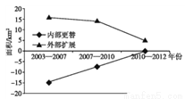

4．图中所示的城市功能用地，说法正确的是

A．位于城市几何中心和主要街道交会处 B．是城市中最主要的用地形式

C．该功能区集中区域人口昼夜变化大 D．地租水平是城市三类主要功能用地中最低的

5．2003—2012年功能用地的变化表明，该城市

A．发展仍在向城市中心集聚 B．城市地域结构变化不大

C．功能用地以均衡发展为主 D．发展以向外扩展为主